**FRIESLAND - Plaats = Nijetrijne (FR) De Reiger (Grondzeiler) O**

* Molen No. 5 van de Grote Veenpolder.
* Op de bestuursvergadering van 12 augustus 1870 wordt bepaald, dat er in 1871 een vijfde molen moet worden gebouwd en wel aan de Helomavaart.
* 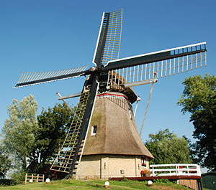De opzichter, Anne Fabriek, krijgt op 28 december opdracht de voorbereidingen te treffen voor de bouw van de vijfde molen. De molen moet 30 meter achter de kruin van de dijk komen.
* Het molenaarshuis wordt ook gebouwd en is in november klaar en de molen op 24 december.
* De eerste molenaar wordt IJsbrand Tijmens de Boer.
* Op 20 februari 1905 komt het bestuur bijeen, want dan is IJsbrand de Boer overleden.
* Uit 24 sollicitanten wordt Gerard Blom gekozen als de tweede molenaar.
* Per 12 mei 1911 wordt Gerard Blom eervol ontslagen en de derde molenaar ``wordt Joh. de Lange.
* In 1956 komt de molen tot stilstand